МИНИСТЕРСТВО ОБРАЗОВАНИЯ РЕСПУБЛИКИ БЕЛАРУСЬ
БЕЛОРУССКИЙ ГОСУДАРСТВЕННЫЙ УНИВЕРСИТЕТ
ФАКУЛЬТЕТ ПРИКЛАДНОЙ МАТЕМАТИКИ И ИНФОРМАТИКИ
Кафедра компьютерных технологий и систем

Отчет по лабораторной работе “Базовые растровые алгоритмы”

Кондрашовой Ульяны Денисовны,
студентки 3 курса, специальности
«Информатика»
Научный руководитель:
старший преподаватель
Соловей Сергей Сергеевич

Минск 2026
Ссылка на репозиторий: https://github.com/ulyanako/kg
1. Цель работы
Целью данной лабораторной работы является изучение и программная реализация базовых растровых алгоритмов построения отрезков и окружностей, а именно пошагового алгоритма, алгоритма ЦДА (цифрового дифференциального анализатора) и алгоритма Брезенхема для отрезка и для окружности. В ходе работы необходимо не только реализовать сами алгоритмы, но и разработать графический интерфейс, позволяющий визуально сравнить результаты их работы на растровой сетке, а также измерить время выполнения каждого алгоритма для оценки их вычислительной эффективности.
2. Используемые средства
Для выполнения работы использовался язык программирования Java (JDK) и стандартная библиотека Swing для построения графического интерфейса пользователя. Среда разработки — IntelliJ IDEA.
3. Теоретические справки
Подавляющее число графических устройств являются растровыми, представляя изображение в виде прямоугольной матрицы пикселов (растра), и большинство графических библиотек содержат внутри себя достаточное количество простейших растровых алгоритмов, таких как переведение идеального объекта (отрезка, окружности и др.) в их растровые образы; обработка растровых изображений. Часто возникает необходимость и явного построения растровых алгоритмов.
На примере отрезка c координатами $x_{0}=0, y_{0}=0, x_{1}=15, y_{1}=10$ (1) посмотрим на время выполнения алгоритмов
3.1. Пошаговый алгоритм
Пошаговый алгоритм (метод непосредственного вычисления координат) является наиболее простым способом построения отрезка на растре. Идея состоит в том, что по оси, вдоль которой отрезок имеет большее приращение (ведущая ось), координата изменяется на единицу, а вторая координата вычисляется из уравнения прямой. Если отрезок более горизонтальный, то ведущей является ось X, и для каждого целого x вычисляется y по формуле y = $y_{0}$ + k·(x − $x_{0}$), где k = dy/dx — угловой коэффициент. Если же отрезок более вертикальный, ведущей осью становится Y, и для каждого целого y вычисляется x = $x_{0}$ +$\frac{(y − y_{0})}{k}$. Полученные вещественные значения округляются до ближайшего целого. Алгоритм нагляден и легко реализуется, однако содержит операции деления и округления на каждом шаге, что снижает его производительность по сравнению с целочисленными алгоритмами. Кроме того, при работе с вещественной арифметикой возможно накопление ошибки, особенно при большом количестве шагов.
Время выполнения пошагового алгоритма для отрезка (1): 0, 4 мс
3.2. Алгоритм ЦДА
Алгоритм ЦДА (цифровой дифференциальный анализатор) также оперирует вещественными координатами, но в отличие от пошагового алгоритма вычисляет приращения один раз и затем последовательно их накапливает. Определяется количество шагов как максимум из абсолютных приращений по осям: steps = max(|dx|, |dy|). Затем вычисляются приращения на шаг: xInc = $\frac{dx}{steps}$ и yInc = $\frac{dy}{steps}$. Начиная с точки ($x_{0}$, $y_{0}$), на каждой итерации текущие координаты округляются и добавляются в список точек, после чего к ним прибавляются соответствующие приращения. Такой подход позволяет избежать повторного деления на каждом шаге и делает алгоритм более равномерным по распределению точек вдоль отрезка. Главный недостаток ЦДА - использование вещественной арифметики, что может приводить к накоплению погрешности и требует большего времени по сравнению с целочисленными методами.
Время выполнения алгоритма ЦДА для отрезка (1): 0, 0261 мс
3.3. Алгоритм Брезенхема (отрезок)
Алгоритм Брезенхема для построения отрезка является целочисленным и не использует операций деления и вещественной арифметики, что делает его одним из самых эффективных растровых алгоритмов. Идея заключается в том, чтобы на каждом шаге выбирать между двумя соседними пикселями, минимизируя отклонение от идеальной прямой. Вводится величина ошибки err, которая показывает, насколько текущая точка отклонилась от прямой. На каждом шаге вычисляется удвоенная ошибка e2 = 2·err; если e2 > −dy, то ошибка уменьшается на dy и координата x сдвигается в направлении конечной точки (sx), а если e2 < dx, то ошибка увеличивается на dx и координата y сдвигается в направлении sy. Такой подход обеспечивает построение отрезка, максимально близкого к идеальному, при минимальных вычислительных затратах. Алгоритм работает для отрезков с любым наклоном, включая вертикальные и горизонтальные, а также для отрезков, идущих в любом из восьми направлений.
Время выполнения алгоритма Брезенхема для отрезка (1): 0, 0062 мс
3.4. Алгоритм Брезенхема (окружность)
Алгоритм Брезенхема для построения окружности также является целочисленным и использует свойство симметрии окружности. Строится только один октант (от точки (0, r) до точки, где x = y), а остальные семь частей получаются отражениями относительно осей и диагоналей. Начальные значения: x = 0, y = r, d = 3 − 2r, где d — решающая переменная, определяющая выбор следующего пикселя. На каждом шаге x увеличивается на единицу; если d > 0, то y уменьшается на единицу и d пересчитывается как d + 4(x − y) + 10, иначе d пересчитывается как d + 4x + 6. Для каждой найденной точки (x, y) в первом октанте добавляются восемь симметричных точек: (±x, ±y) и (±y, ±x) относительно центра (xc, yc). Такой подход позволяет строить окружность без операций с плавающей точкой и без вычисления квадратных корней, что делает алгоритм очень быстрым и точным.
Окружности c координатами $x_{0}=0, y_{0}=0, r=15$ (2)
Время выполнения алгоритма Брезенхема для окружности (2): 0,0649мс
4. Классы приложения
Приложение состоит из четырёх классов. Класс Point2D представляет собой неизменяемую точку с целочисленными координатами x и y и используется для хранения результатов работы алгоритмов. Класс RasterAlgorithms содержит статические методы, реализующие четыре растровых алгоритма: stepByStep, dda, bresenhamLine и bresenhamCircle. Каждый метод возвращает объект вложенного класса ExecutionResult, который инкапсулирует список построенных точек и время выполнения алгоритма в наносекундах. Время измеряется с помощью System.nanoTime() до и после выполнения основного цикла алгоритма, что позволяет корректно оценить вычислительные затраты. Класс RasterPanel наследуется от JPanel и отвечает за отрисовку растровой сетки, осей координат, подписей и самих построенных пикселей. Панель поддерживает перетаскивание сетки мышью и масштабирование колёсиком, что делает работу с ней удобной. Класс MainFrame наследуется от JFrame и формирует главное окно приложения: в центре располагается RasterPanel, а снизу — панель управления с выпадающим списком алгоритмов, полями ввода координат, кнопкой «Выполнить» и меткой для вывода времени выполнения. Обработка нажатия кнопки реализована через ActionListener, который считывает введённые координаты, вызывает соответствующий метод RasterAlgorithms и передаёт результат в RasterPanel для отрисовки.
5. Визуальная часть
Графический интерфейс приложения построен на Swing. Главное окно имеет размер 1000×700 пикселей и центрируется на экране. В нижней части окна располагается панель управления, разделённая на две строки. В первой строке находятся выпадающий список для выбора алгоритма, четыре текстовых поля для ввода координат (X0, Y0, X1, Y1) и кнопка «Выполнить». Для алгоритма построения окружности поле X1 интерпретируется как радиус, а поле Y1 не используется. Во второй строке выводится время выполнения последнего алгоритма в миллисекундах с точностью до четырёх знаков после запятой. В центральной части окна расположена растровая панель, на которой отображается сетка с шагом, равным выбранному масштабу, оси координат с подписями и построенные алгоритмом пиксели, выделенные малиновым цветом. Пользователь может перетаскивать сетку мышью, изменяя смещение центра, и масштабировать её колёсиком в диапазоне от 6 до 60 пикселей на ячейку. Такая визуализация позволяет наглядно сравнить, как разные алгоритмы аппроксимируют одну и ту же геометрическую фигуру, и увидеть характерные для каждого метода артефакты, например ступенчатость или неравномерность распределения пикселей.
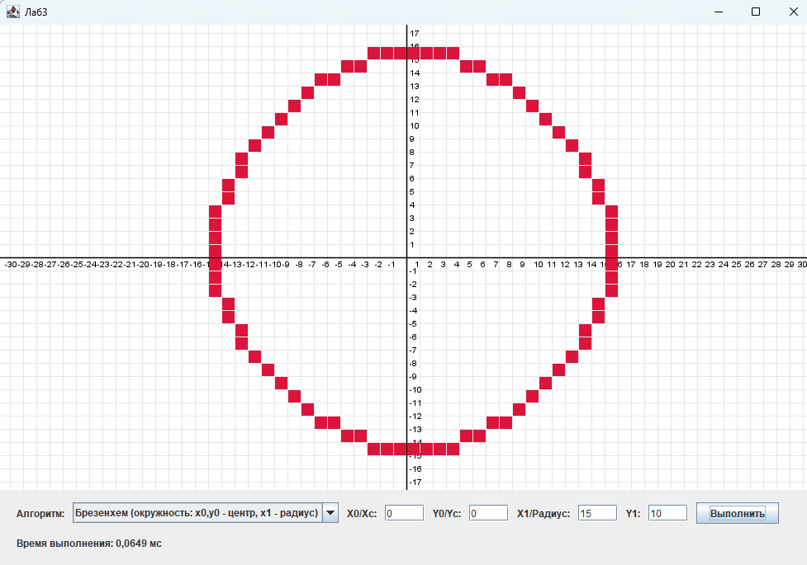
7. Выводы
В ходе лабораторной работы были изучены и реализованы четыре базовых растровых алгоритма: пошаговый, ЦДА, Брезенхем для отрезка и Брезенхем для окружности. Все алгоритмы были интегрированы в приложение с графическим интерфейсом, позволяющим задавать координаты, выбирать алгоритм, визуально оценивать результат на растровой сетке и измерять время выполнения. Сравнение показало, что целочисленные алгоритмы Брезенхема работают быстрее вещественных алгоритмов (пошагового и ЦДА) и дают более равномерное распределение пикселей вдоль отрезка, поскольку не накапливают погрешность и не используют операций деления и округления на каждом шаге. Алгоритм ЦДА, в свою очередь, проще в реализации, чем алгоритм Брезенхема, но уступает ему в точности и производительности. Пошаговый алгоритм наиболее нагляден, однако при больших координатах может давать заметные отклонения из-за накопления ошибки. Алгоритм Брезенхема для окружности продемонстрировал эффективность использования симметрии: построение одного октанта и восьмикратное отражение позволяют получить точную окружность при минимальных вычислениях. Таким образом, цель работы была достигнута: были получены практические навыки реализации растровых алгоритмов, работы с графикой в Java и измерения производительности кода, а также подтверждено теоретическое преимущество целочисленных алгоритмов Брезенхема над вещественными методами построения отрезков.

